Multiple choice
Ogni domanda vale due punti. Ogni domanda può avere una sola risposta corretta.

1
Cosa si intende per "trattamento" ai sensi del GDPR?
- La cancellazione dei dati personali
- Qualsiasi operazione o insieme di operazioni compiute con o senza l’ausilio di processi automatizzati applicate a dati personali
- La raccolta dei dati

2
Se i dati personali sono trasferiti a un paese terzo, cosa ha diritto di sapere l’interessato?
- L’importo della transazione
- L’esistenza di garanzie adeguate relative al trasferimento
- Il nome del responsabile della sicurezza informatica

3
Entro quanto tempo il titolare del trattamento deve notificare una violazione dei dati personali all’autorità di controllo?
- Entro 24 ore dall’evento
- Entro 72 ore dal momento in cui ne è venuto a conoscenza
- Entro un mese

4
Qual è lo scopo principale del Codice di comportamento?
- Tutelare l’interesse pubblico, garantire la qualità dei servizi e prevenire attività o comportamenti illegittimi/illeciti
- Definire le sanzioni penali per i dipendenti
- Regolare il personale con incarico dirigenziale

5
A chi si applica il Codice di Comportamento?
- A tutto il personale dipendente dell’Azienda Sanitaria e, in quanto compatibile, a collaboratori/consulenti e ai loro dipendenti
- Al personale con contratto a tempo indeterminato e parzialmente al personale a tempo determinato
- Esclusivamente al personale sanitario, che ha responsabilità clinica

6
Quale delle seguenti affermazioni a tema attività di formazione e di aggiornamento è FALSA?
- Le attività formative in materia di trasparenza e integrità consentono al dipendente di approfondire i contenuti del codice di comportamento e di aggiornarsi continuamente sulle misure e sulle disposizioni applicabili in tali ambiti.
- Il dipendente partecipa ad almeno un evento formativo l’anno in un ambito non attinente alle proprie mansioni, ma che per analogia potrebbe consentirgli di applicare nel proprio ambito le conoscenze acquisite.
- Le attività includono anche cicli formativi sui temi dell'etica pubblica e sul comportamento etico, la cui durata e intensità sono proporzionate al grado di responsabilità.

7
In quale ambito territoriale l’Azienda Sanitaria dell’Alto Adige assicura l’assistenza sanitaria primaria?
- Nei comuni sopra 5000 abitanti
- In tutto il territorio geografico della Provincia Autonoma di Bolzano
- Nei sette ospedali principali

8
Qual è uno degli obiettivi del modello di Business Intelligence implementato dal Centro Unico di Prenotazione?
- Ridurre il numero di prenotazioni grazie all’analisi di concordanza
- Analizzare i tempi di attesa
- Aumentare la produttività dei medici tramite verifica sul timbrato

9
Cosa rappresenta il percorso di tutela?
- Un sistema di prenotazione online per categorie fragili di persone
- Un percorso alternativo offerto ai cittadini in caso di tempi di attesa istituzionali troppo lunghi
- Una lista di prestazioni gratuite da usufruire se i tempi di attesa sono eccessivi

10
Qual è la differenza tra primo accesso e accesso successivo?
- Il primo accesso è gratuito
- Il primo accesso riguarda la prima visita per una nuova problematica di salute
- L’accesso successivo è riservato ai pazienti cronici

11
Un modello di regressione lineare ha R² piccolo ma p-value dei coefficienti significativo: cosa significa?
- Buona capacità di predizione
- Effetto significativo ma bassa capacità esplicativa globale
- Il modello è sbagliato

12
In una distribuzione simmetrica:
- Media = Mediana = Moda
- Media < Mediana < Moda
- La mediana è sempre più alta della media

13
Devi rappresentare la distribuzione di una variabile quantitativa continua (es. altezza delle persone). Quale grafico è più appropriato?
- Istogramma
- Diagramma a barre
- Grafico a torta

14
La differenza principale tra un pubblico tecnico e un pubblico non tecnico è che:
- Il pubblico non tecnico ha bisogno di certezze; pertanto, l’incertezza statistica non è importante
- Il pubblico non tecnico ha bisogno di semplificazioni e contesto; pertanto, va evitato linguaggio tecnico
- Il pubblico non tecnico ha bisogno di figure e grafici più di quello tecnico

15
In un contesto di Business Intelligence, quale strumento consente di creare dashboard interattive per la visualizzazione dei dati?
- Power BI
- Matlab
- Microsoft Graph

Domande
Ogni domanda vale quattro punti. La valutazione verterà su correttezza, completezza, concentrazione sull’essenziale e capacità di strutturare la risposta in modo logico e chiaro.

16
Nel 2022 in un comune i residenti erano 10.000; nel 2023 sono diventati 10.800.
Calcola la variazione percentuale.
Nel 2022 i bambini erano il 10% della popolazione, nel 2023 erano il 12%.
Che differenza c’è tra variazione percentuale e variazione di punti percentuali?
................................................................................................................................................................................................................

................................................................................................................................................................................................................

................................................................................................................................................................................................................

................................................................................................................................................................................................................

................................................................................................................................................................................................................

................................................................................................................................................................................................................

................................................................................................................................................................................................................

................................................................................................................................................................................................................

................................................................................................................................................................................................................

................................................................................................................................................................................................................

17
Il CUPP tiene sotto controllo ogni mese la richiesta relativa a ciascuna prestazione ambulatoriale per cui viene preso un appuntamento.
Quali tipi di bias potrebbero verificarsi nell'osservare la domanda di prestazioni sanitarie attraverso questa modalità di analisi?
Suggerimento: rifletti riguardo a cosa è incluso ed escluso dalla rilevazione.
................................................................................................................................................................................................................

................................................................................................................................................................................................................

................................................................................................................................................................................................................

................................................................................................................................................................................................................

................................................................................................................................................................................................................

................................................................................................................................................................................................................

................................................................................................................................................................................................................

................................................................................................................................................................................................................

................................................................................................................................................................................................................

................................................................................................................................................................................................................

18
Riscrivi e sintetizza il testo in modo che sia comprensibile per un pubblico non tecnico, come se dovessi redigere un comunicato stampa per un quotidiano locale.

Uno studio condotto nel triennio 2021-2023 ha evidenziato una correlazione statisticamente significativa (p < 0,001) tra l'incidenza delle sindromi influenzali e la domanda di visite pneumotisiologiche ambulatoriali. I dati mostrano che nelle settimane con un'incidenza influenzale superiore a 10 casi per 1.000 abitanti, la richiesta di prestazioni pneumotisiologiche aumenta di 2,34 volte (intervallo di confidenza 95%: 2,12-2,58) rispetto ai periodi di bassa circolazione virale. L'analisi delle serie temporali rivela un ritardo medio di 14 giorni (±3 giorni) tra il picco di incidenza influenzale e il massimo afflusso presso gli ambulatori pneumotisiologici. La stratificazione per fasce d'età evidenzia che i soggetti con età superiore a 65 anni presentano un rischio relativo di 3,21 (p<0,001) di richiedere una visita specialistica rispetto alla popolazione generale. Il modello statistico sviluppato presenta un coefficiente di determinazione R² pari a 0,847, indicando un'elevata capacità predittiva della domanda sanitaria.
................................................................................................................................................................................................................

................................................................................................................................................................................................................

................................................................................................................................................................................................................

................................................................................................................................................................................................................

................................................................................................................................................................................................................

................................................................................................................................................................................................................

................................................................................................................................................................................................................

................................................................................................................................................................................................................

................................................................................................................................................................................................................

................................................................................................................................................................................................................

................................................................................................................................................................................................................

................................................................................................................................................................................................................

................................................................................................................................................................................................................

................................................................................................................................................................................................................

................................................................................................................................................................................................................

19
Osserva attentamente il grafico sottostante e illustralo brevemente. Commenta la seguente affermazione: “I dati mostrano chiaramente e in maniera inequivocabile che le persone che bevono più caffè sono anche quelle più attente all’igiene personale, perché fanno più docce.”.
Spiega poi la differenza tra correlazione e causalità e perché è o non è importante.
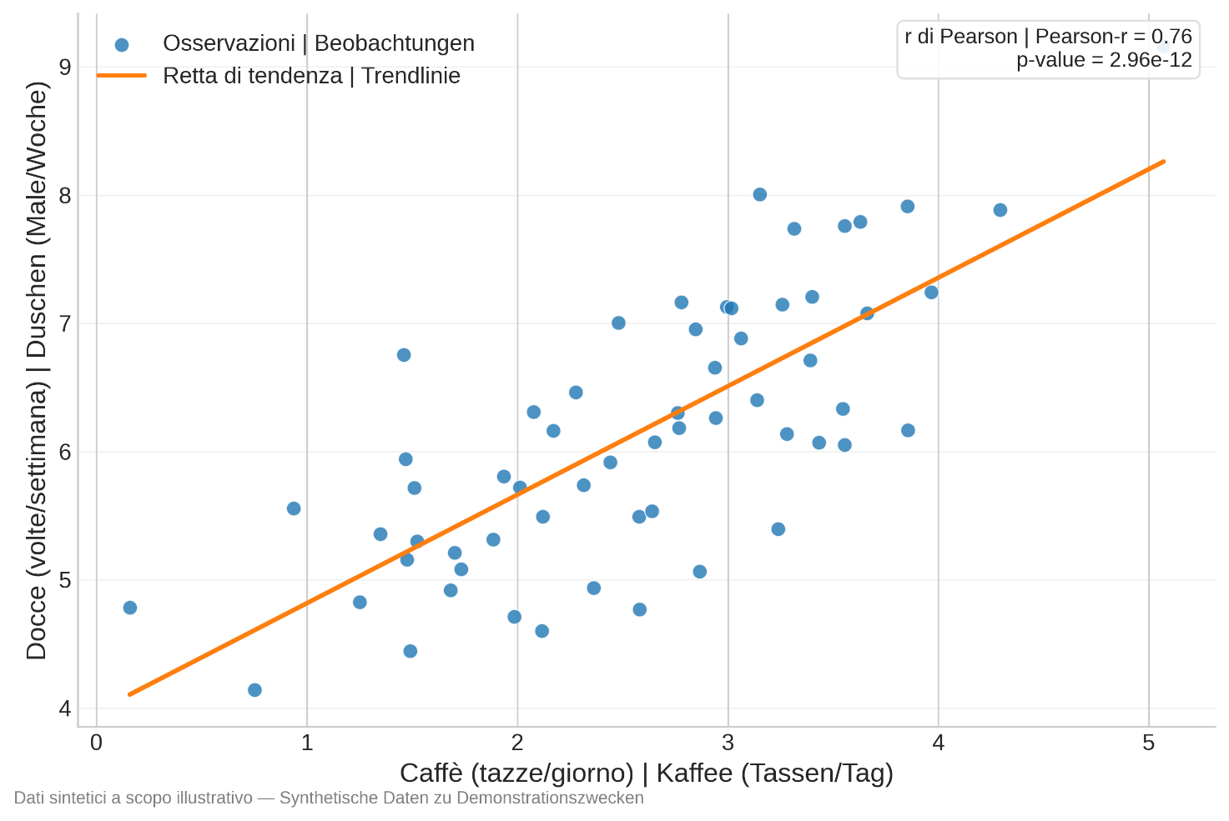
................................................................................................................................................................................................................

................................................................................................................................................................................................................

................................................................................................................................................................................................................

................................................................................................................................................................................................................

................................................................................................................................................................................................................

................................................................................................................................................................................................................

................................................................................................................................................................................................................

................................................................................................................................................................................................................

................................................................................................................................................................................................................

................................................................................................................................................................................................................

................................................................................................................................................................................................................

................................................................................................................................................................................................................

................................................................................................................................................................................................................

................................................................................................................................................................................................................

................................................................................................................................................................................................................

................................................................................................................................................................................................................

................................................................................................................................................................................................................

................................................................................................................................................................................................................

20
Il grafico sottostante presenta il tasso di disoccupazione negli ultimi 10 anni, accompagnato dalla seguente dichiarazione “La disoccupazione ha raggiunto nel 2024 il valore più basso di sempre! Mai così tante persone sono state impiegate”. Commenta questa dichiarazione.
Descrivi la tendenza generale del tasso di disoccupazione negli ultimi 10 anni.
Individua eventuali anni in cui si osservano variazioni anomale (picchi o cali significativi) e ipotizza possibili cause.
Se la tendenza degli ultimi 3 anni continuasse, quale previsione si potrebbe fare per il prossimo anno? Spiega il metodo utilizzato.





































